**บทที่4**

**ผลการดำเนินงาน**

1. **Traceability Matrix**

|  |  |  |  |  |  |  |
| --- | --- | --- | --- | --- | --- | --- |
| **No.** | **SRS** | **Function Name** | **Design1** | **Design2** | **Test Case** | **Remark** |
| 4.1 | F1 | จัดการข้อมูลผู้ใช้ | Pre-Condition | AD-01 | TS-UT01 |  |
| 4.2 | F2 | จัดการประเภทข้อมูลครุภัณฑ์ | UC1-S02 | AD-02 | TS-UT02 |  |
| 4.3 | F3 | จัดการหมวดข้อมูลครุภัณฑ์ | UC1-S03 | AD-03 | TS-UT03 |  |
| 4.4 | F4 | จัดการข้อมูลครุภัณฑ์ | UC1-S04 | AD-04 | TS-UT04 |  |
| 4.5 | F5 | ตรวจเช็คข้อมูลครุภัณฑ์ | UC1-S05 | AD-05 | TS-UT05 |  |
| 4.6 | F6 | ออกรายงาน | UC1-S06 | AD-06 | TS-UT06 |  |

1. F1 จัดการข้อมูลผู้ใช้
   1. กรอก ชื่อผู้ใช้ และ รหัสผ่าน ที่ช่องเข้าสู่ระบบ

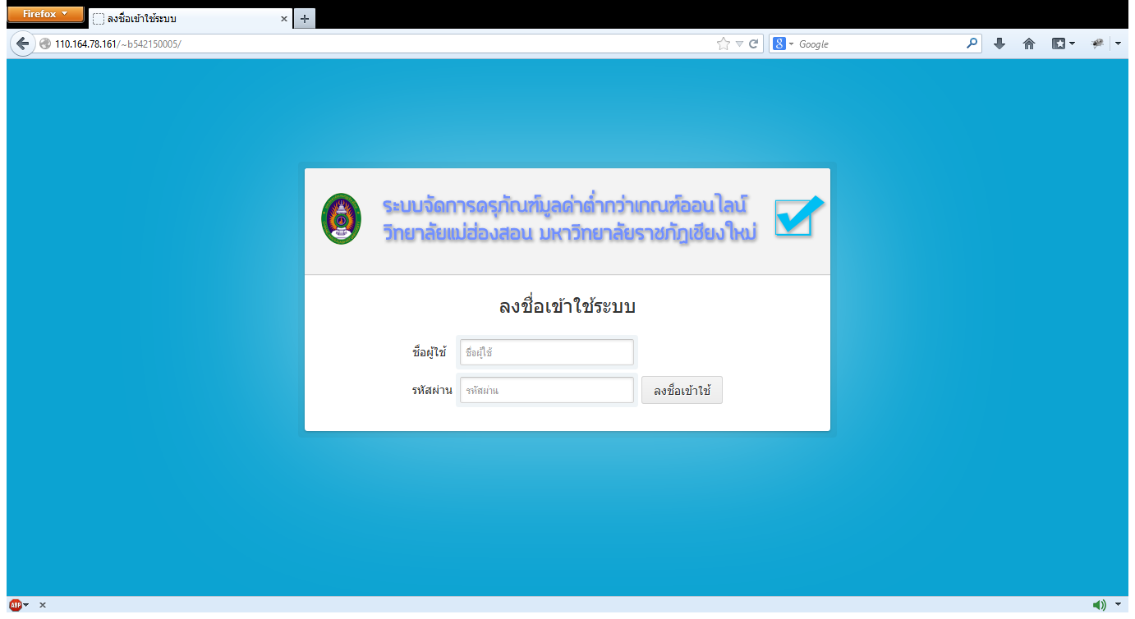

ภาพที่ 4.1 แสดงหน้าจอเข้าสู่ระบบ(Login)

* 1. เมื่อเข้าสู่ระบบสำเร็จจะปรากฏ ชื่อ นามสกุล และตำแหน่ง ของผู้ใช้ ระบบจะปรากฏเมนูตามระดับของผู้ใช้
     1. ผู้ดูแลระบบ

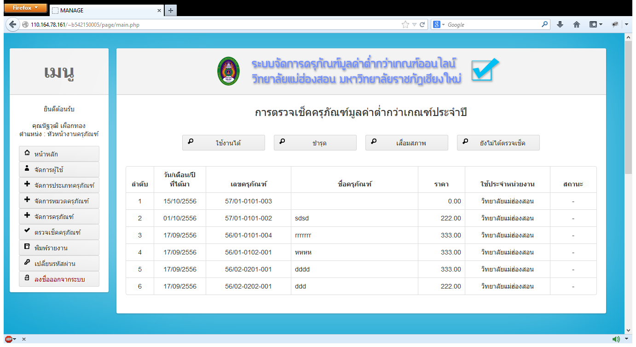

ภาพที่ 4.2 แสดงหน้าจอ เมนูผู้ดูแลระบบ

* + 1. เจ้าหน้าที่

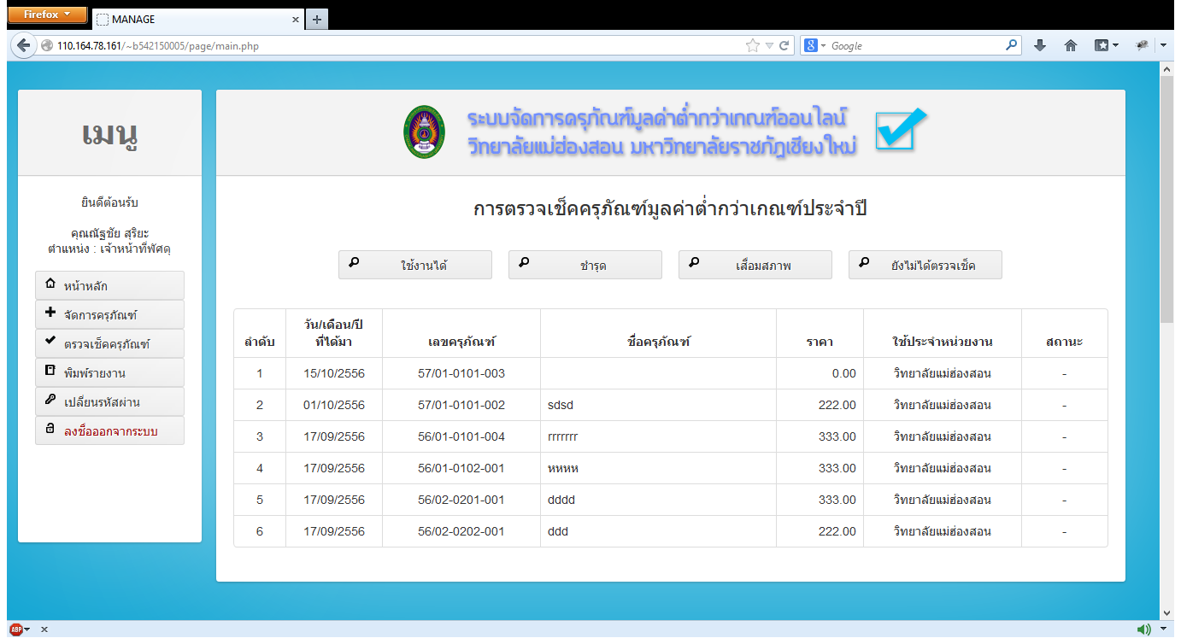

ภาพที่ 4.2 แสดงหน้าจอ เมนูเจ้าหน้าที่

* 1. F1-REQ1 หน้าจอการ จัดการข้อมูลผู้ใช้
     1. หน้าจอแสดงรายชื่อผู้ใช้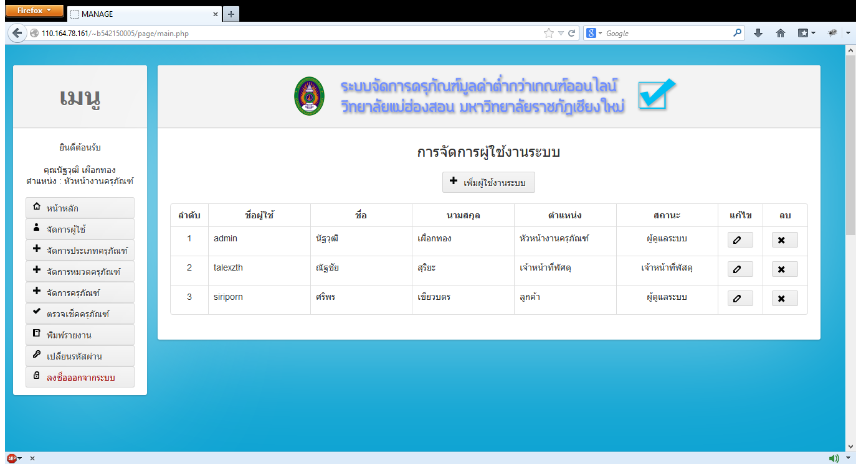

ภาพที่ 4.3 แสดงหน้าจอแสดงรายชื่อผู้ใช้

* + 1. F1-REQ2 หน้าจอ เพิ่มข้อมูลผู้ใช้ใหม่

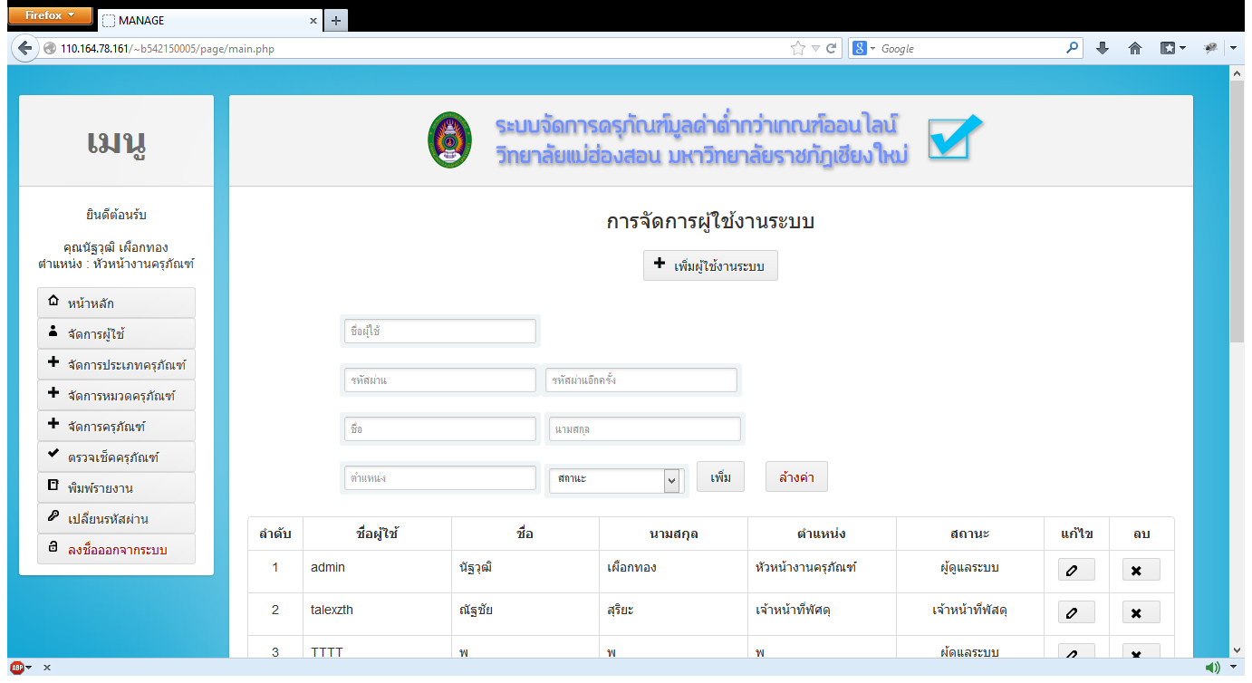

ภาพที่ 4.4 แสดงหน้าจอ เพิ่มข้อมูลผู้ใช้ใหม่

* + 1. F1-REQ3 หน้าจอ แก้ไขข้อมูลผู้ใช้

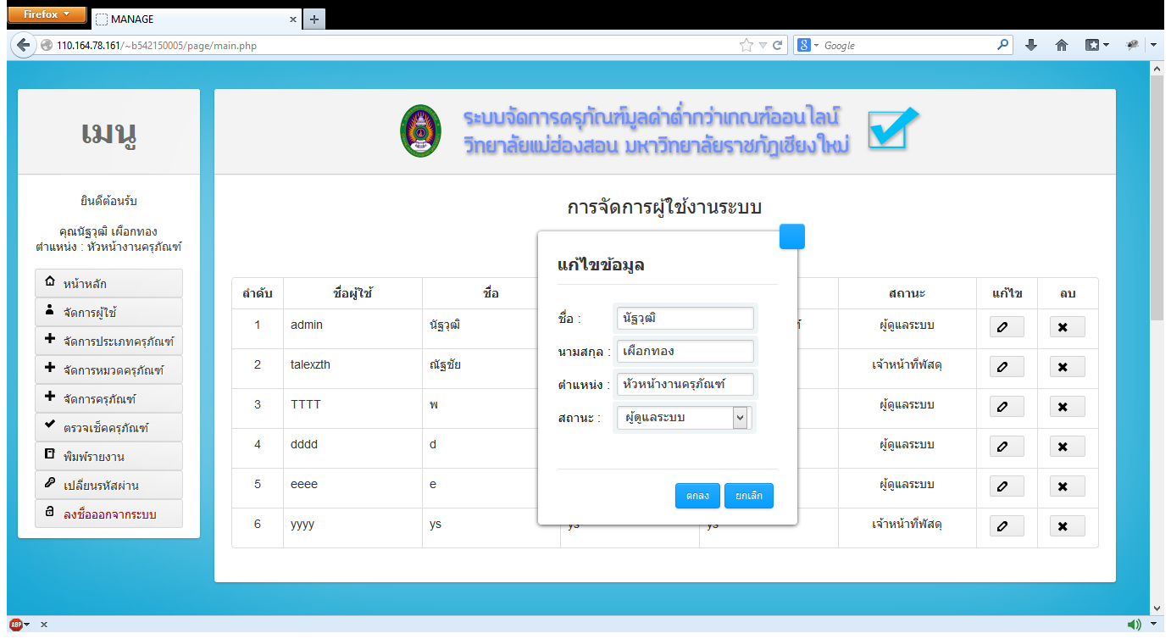

ภาพที่ 4.5 แสดงหน้าจอ แก้ไขข้อมูลผู้ใช้

* + 1. F1-REQ4 หน้าจอ ลบข้อมูลผู้ใช้

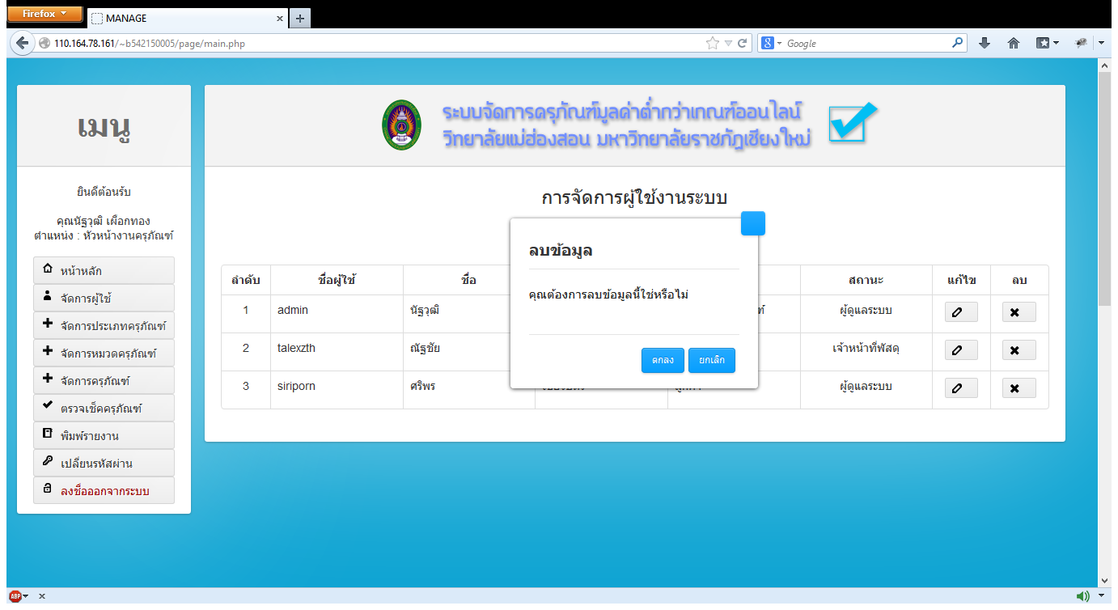

ภาพที่ 4.5 แสดงหน้าจอ ลบข้อมูลผู้ใช้

1. F2 จัดการประเภทข้อมูลครุภัณฑ์
   1. F2-REQ1 หน้าจอ ค้นหาข้อมูลประเภทข้อมูลครุภัณฑ์

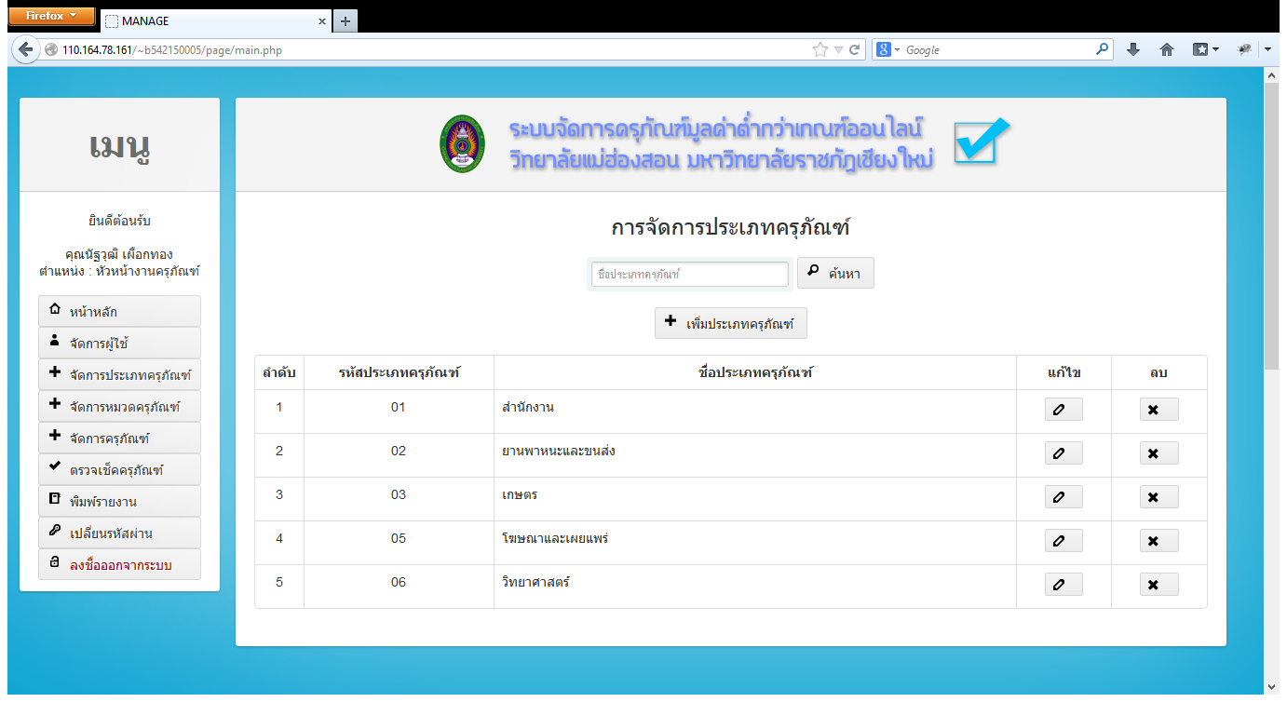

ภาพที่ 4.6 แสดงหน้าจอ เพิ่มข้อมูลประเภทข้อมูลครุภัณฑ์

* 1. F2-REQ2 หน้าจอ เพิ่มข้อมูลประเภทข้อมูลครุภัณฑ์

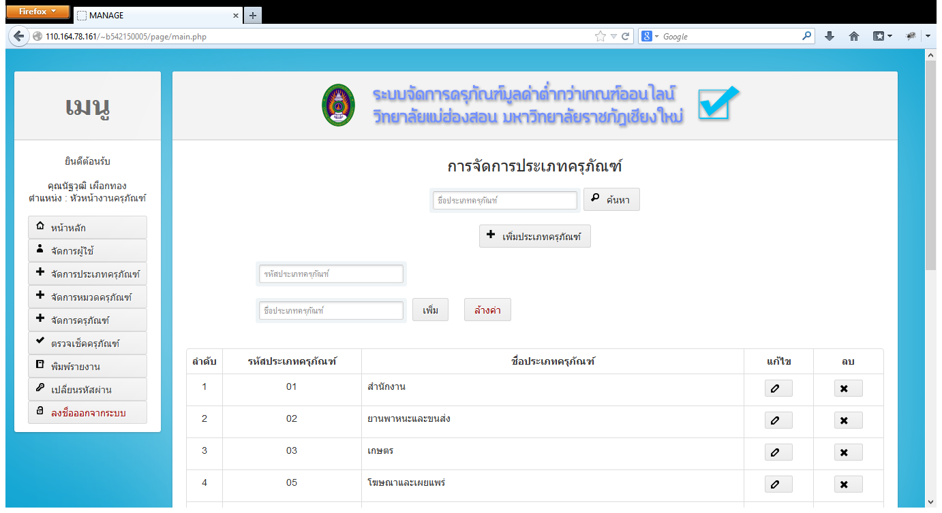

ภาพที่ 4.7 แสดงหน้าจอ เพิ่มข้อมูลประเภทข้อมูลครุภัณฑ์

* 1. F2-REQ3 หน้าจอ แก้ไขข้อมูลประเภทข้อมูลครุภัณฑ์

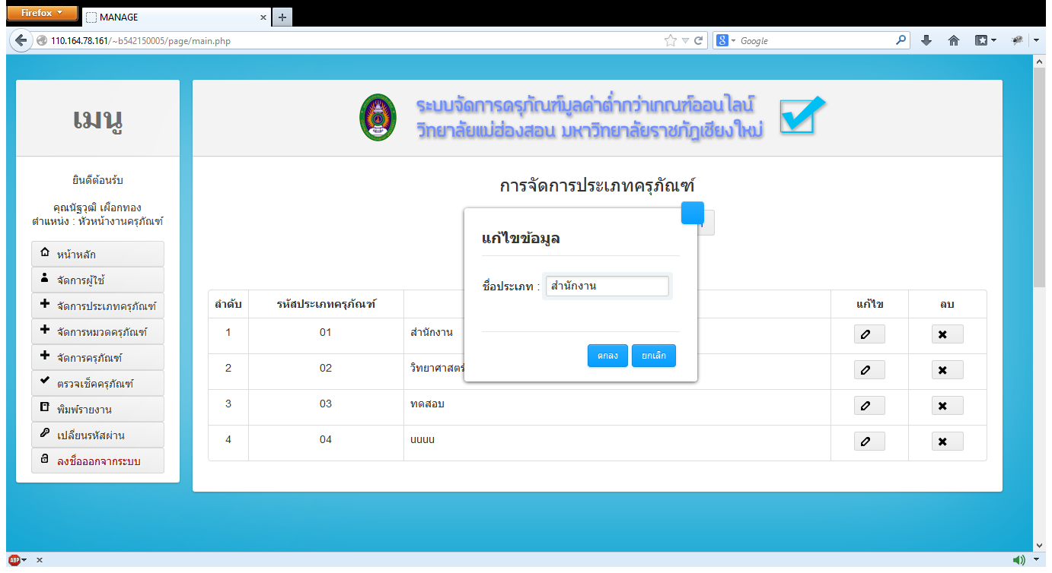

ภาพที่ 4.8 แสดงหน้าจอ เพิ่มข้อมูลประเภทข้อมูลครุภัณฑ์

* 1. F2-REQ4 หน้าจอ ลบข้อมูลประเภทข้อมูลครุภัณฑ์

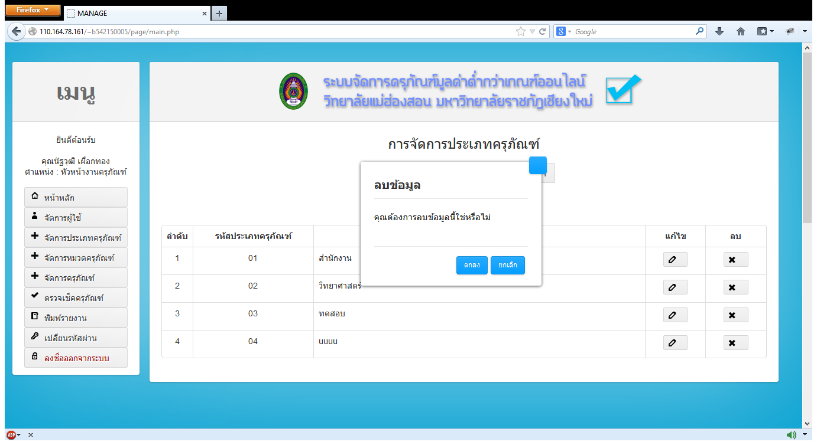

ภาพที่ 4.9 แสดงหน้าจอ เพิ่มข้อมูลประเภทข้อมูลครุภัณฑ์

1. F3 จัดการหมวดข้อมูลครุภัณฑ์
   1. F3-REQ1 ค้นหาข้อมูลหมวดข้อมูลครุภัณฑ์

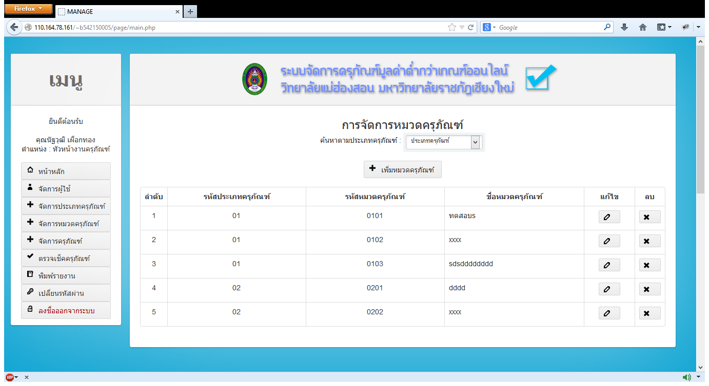

ภาพที่ 4.10 หน้าจอ ค้นหาหมวดข้อมูลครุภัณฑ์

* 1. F3-REQ2 หน้าจอ เพิ่มหมวดข้อมูลครุภัณฑ์

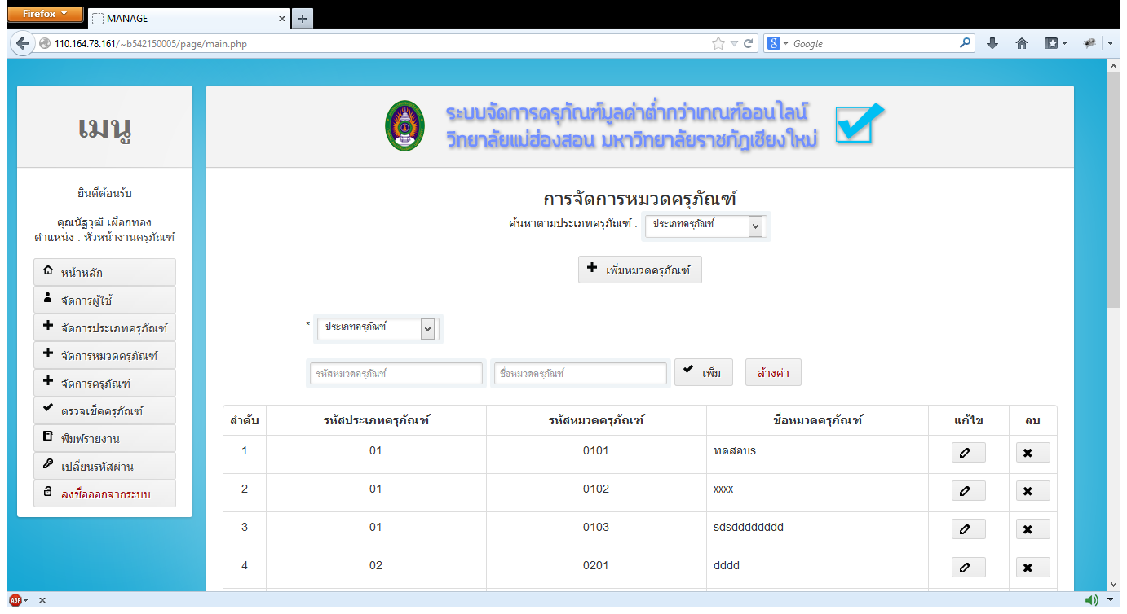

ภาพที่ 4.10 หน้าจอ ค้นหาหมวดข้อมูลครุภัณฑ์

* 1. F3-REQ3 หน้าจอ แก้ไขหมวดข้อมูลครุภัณฑ์

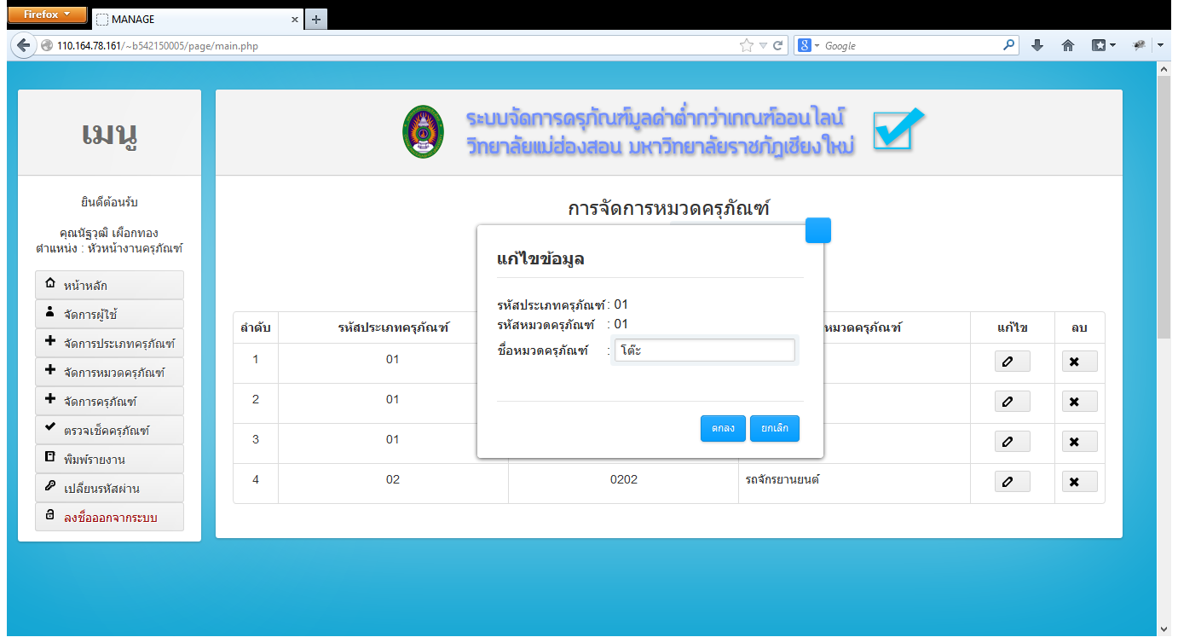

ภาพที่ 4.11 หน้าจอ แก้ไขหมวดข้อมูลครุภัณฑ์

* 1. F3-REQ4 หน้าจอ ลบหมวดข้อมูลครุภัณฑ์

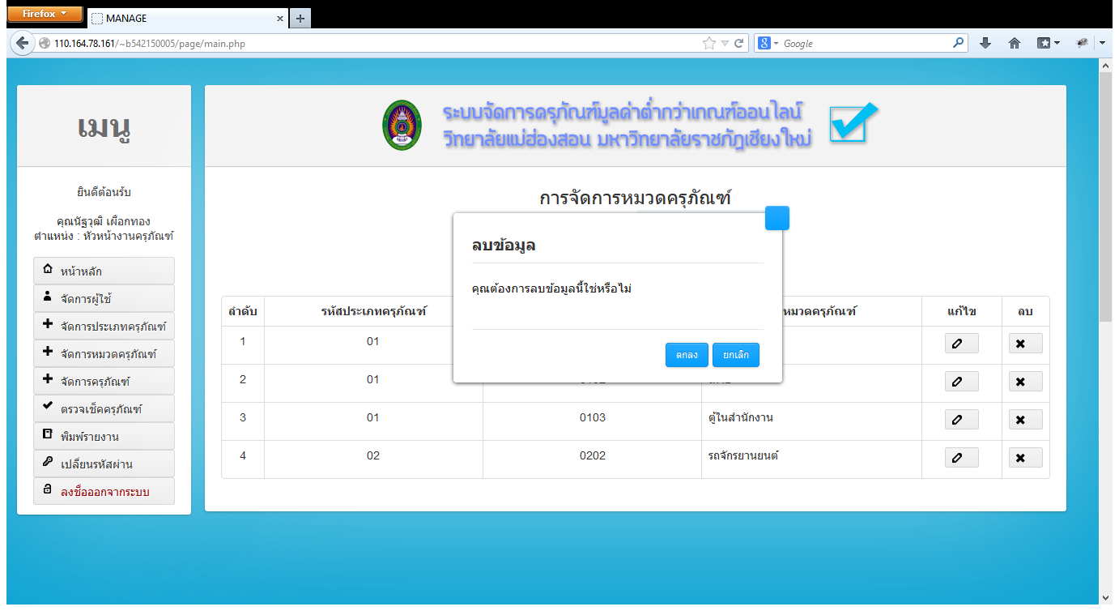

ภาพที่ 4.12 หน้าจอ ลบหมวดข้อมูลครุภัณฑ์

1. F4 จัดการข้อมูลครุภัณฑ์
   1. F4-REQ1 หน้าจอ ค้นหาข้อมูลข้อมูลครุภัณฑ์

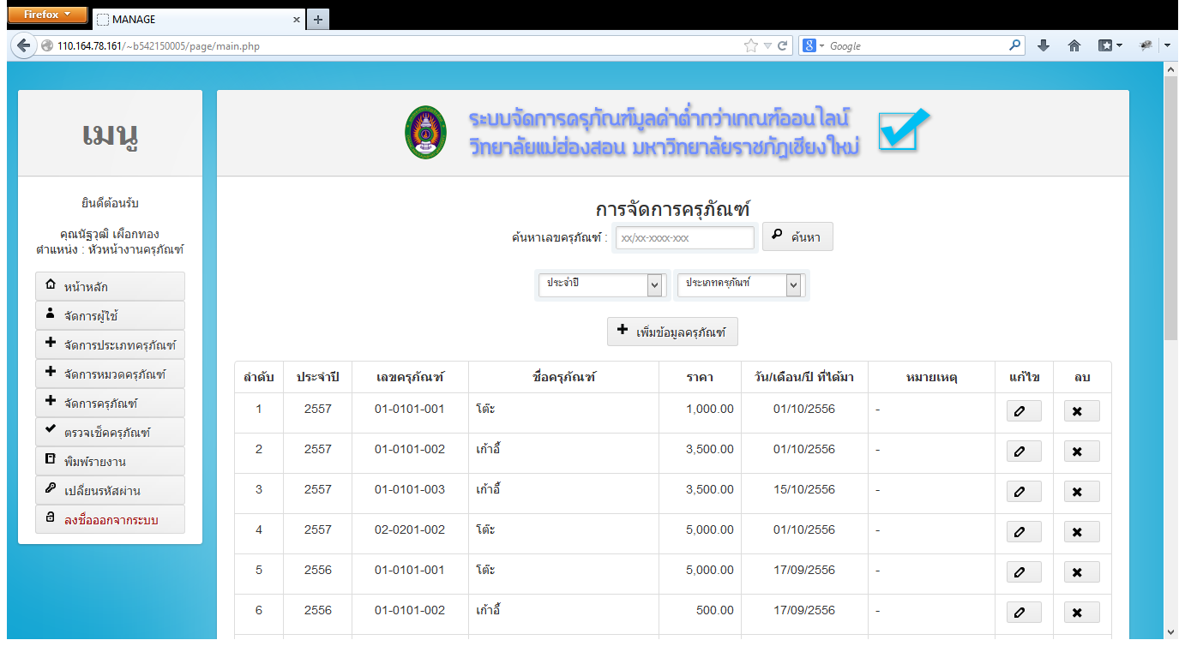

ภาพที่ 4.13 แสดงหน้าจอ ค้นหาข้อมูลครุภัณฑ์

* 1. F4-REQ2

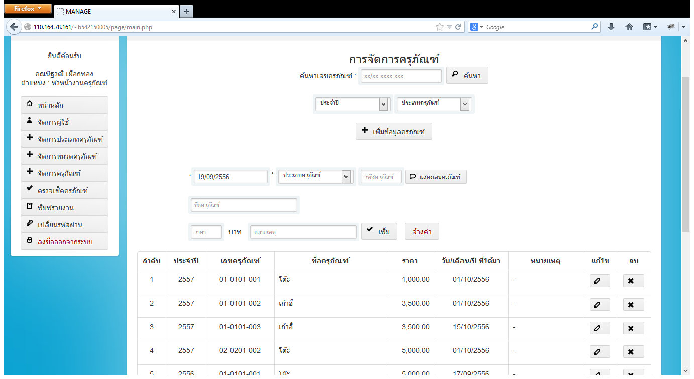

ภาพที่ 4.14 แสดงหน้าจอ เพิ่มข้อมูลครุภัณฑ์

* 1. F4-REQ3

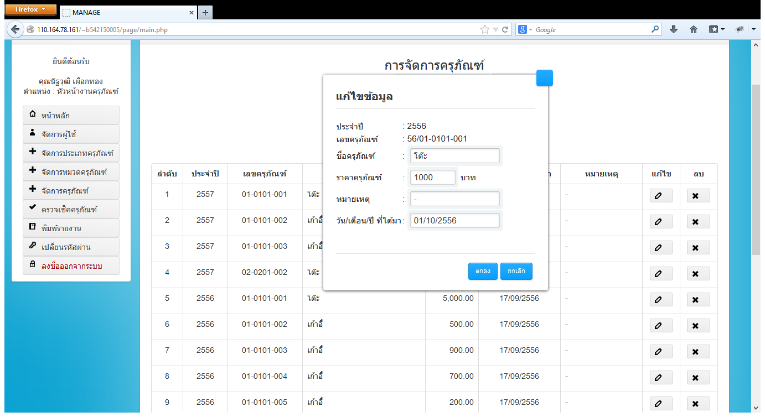

ภาพที่ 4.15 แสดงหน้าจอ แก้ไขข้อมูลครุภัณฑ์

* 1. F4-REQ4

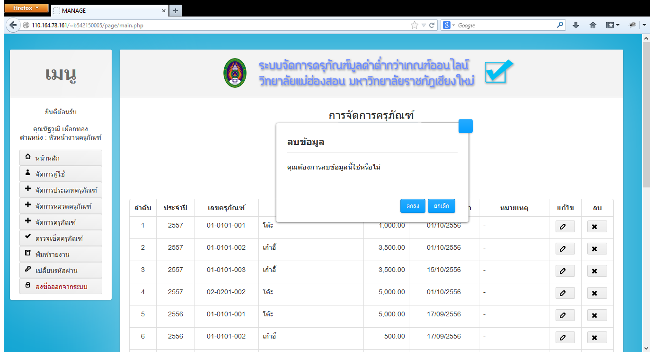

ภาพที่ 4.16 แสดงหน้าจอ ลบหมวดข้อมูลครุภัณฑ์

1. F5 ตรวจเช็คข้อมูลครุภัณฑ์
   1. F5-REQ1 หน้าจอ ตรวจเช็คข้อมูลครุภัณฑ์ด้วย QR Code

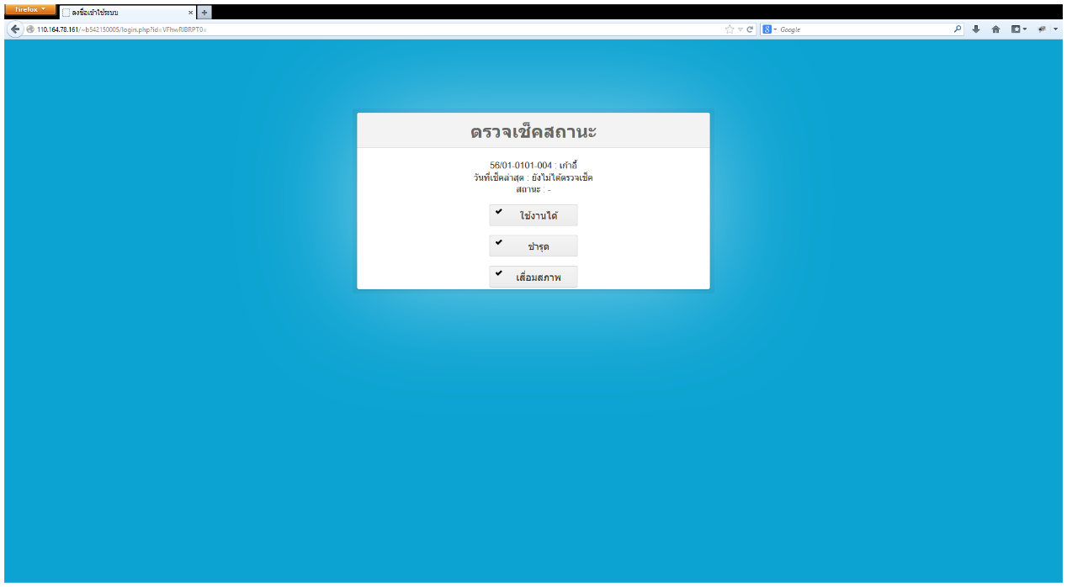

ภาพที่ 4.17 หน้าจอ ตรวจเช็ค ข้อมูลครุภัณฑ์ด้วย QR Code

* 1. F5-REQ2 หน้าจอ ค้นหาตรวจเช็คข้อมูลครุภัณฑ์

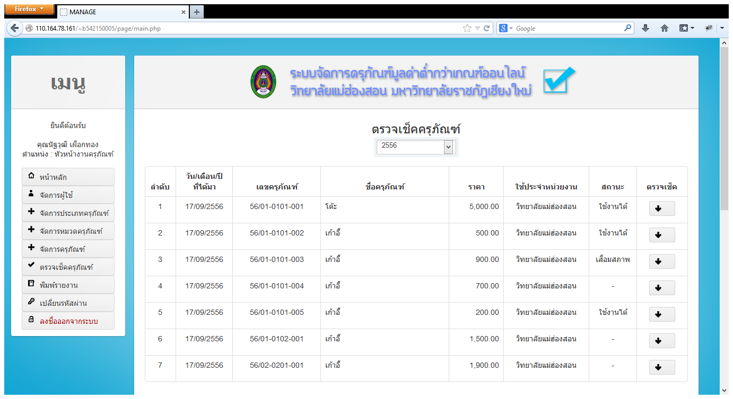

ภาพที่ 4.18 หน้าจอ ค้นหาตรวจเช็คข้อมูลครุภัณฑ์

* 1. F5-REQ3 หน้าจอ เพิ่มตรวจเช็คข้อมูลครุภัณฑ์

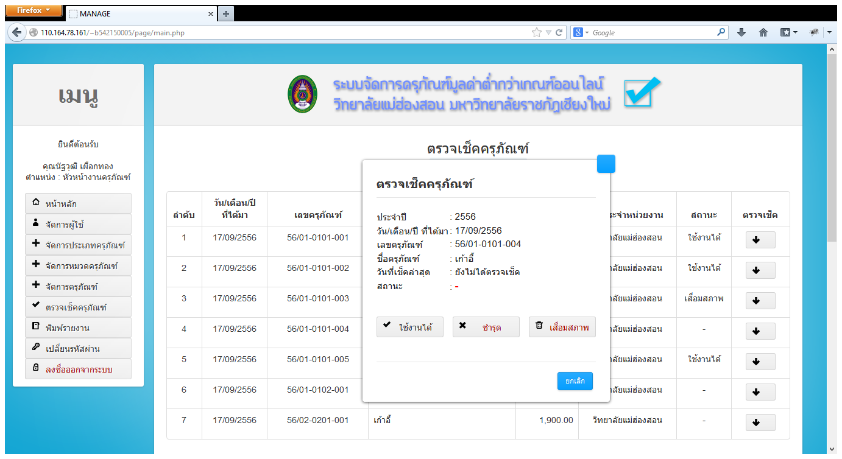

ภาพที่ 4.19 หน้าจอ เพิ่มตรวจเช็คข้อมูลครุภัณฑ์

* 1. F5-REQ4 หน้าจอ แก้ไขตรวจเช็คข้อมูลครุภัณฑ์

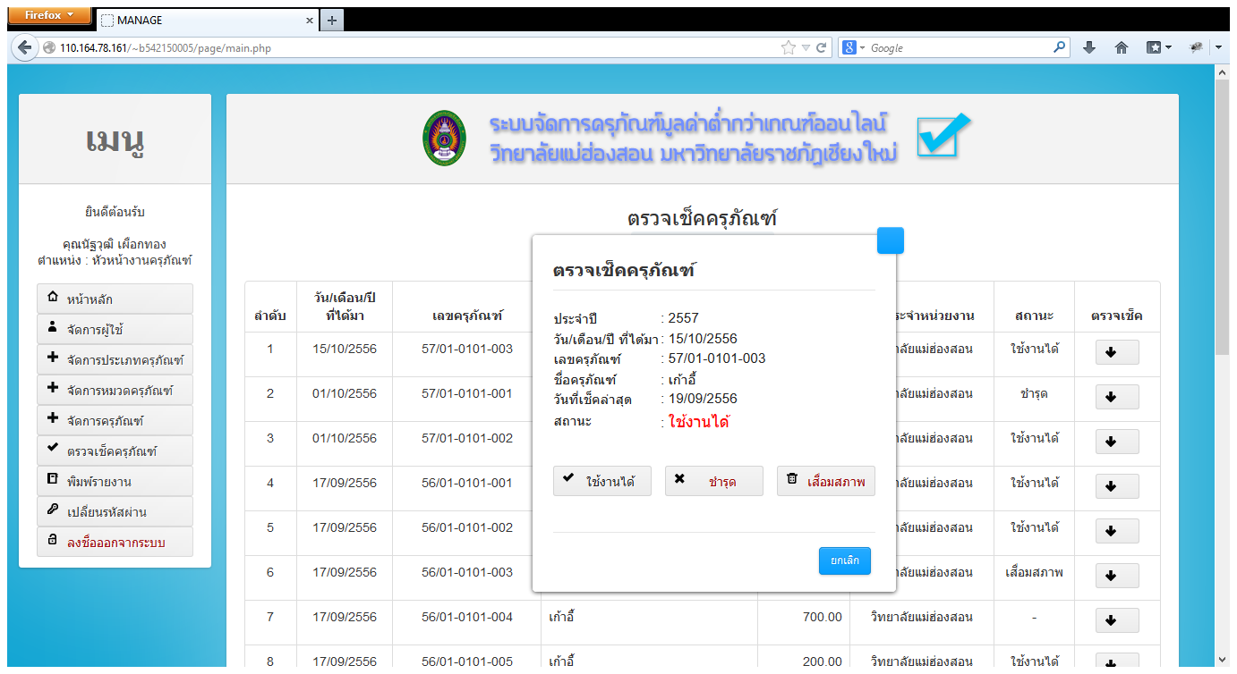

ภาพที่ 4.20 หน้าจอตรวจ แก้ไขเช็คข้อมูลครุภัณฑ์

1. F6 ออกรายงาน

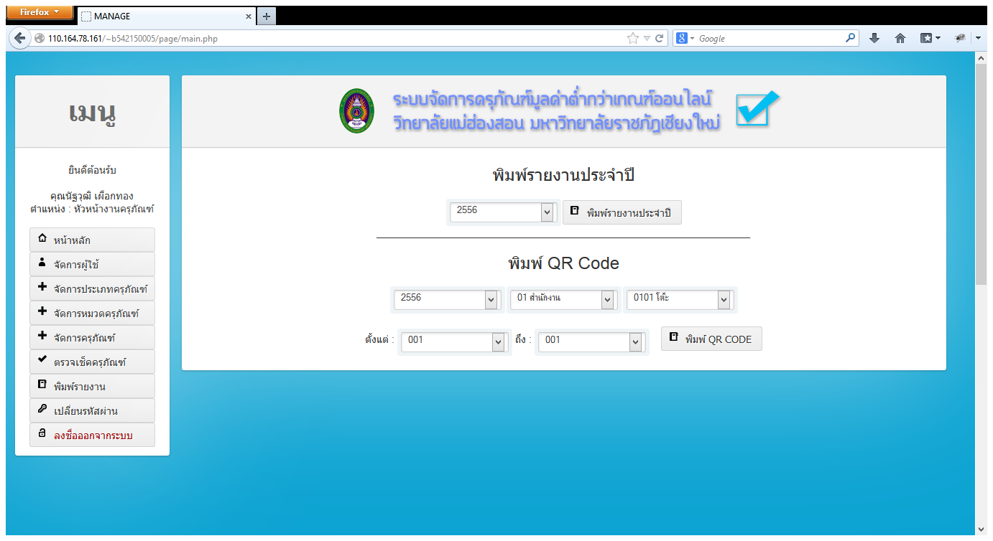

ภาพที่ 4.21 หน้าจอตรวจ แก้ไขเช็คข้อมูลครุภัณฑ์

* 1. F6-REQ1 รูปแบบพิมพ์รายงานประจำปี

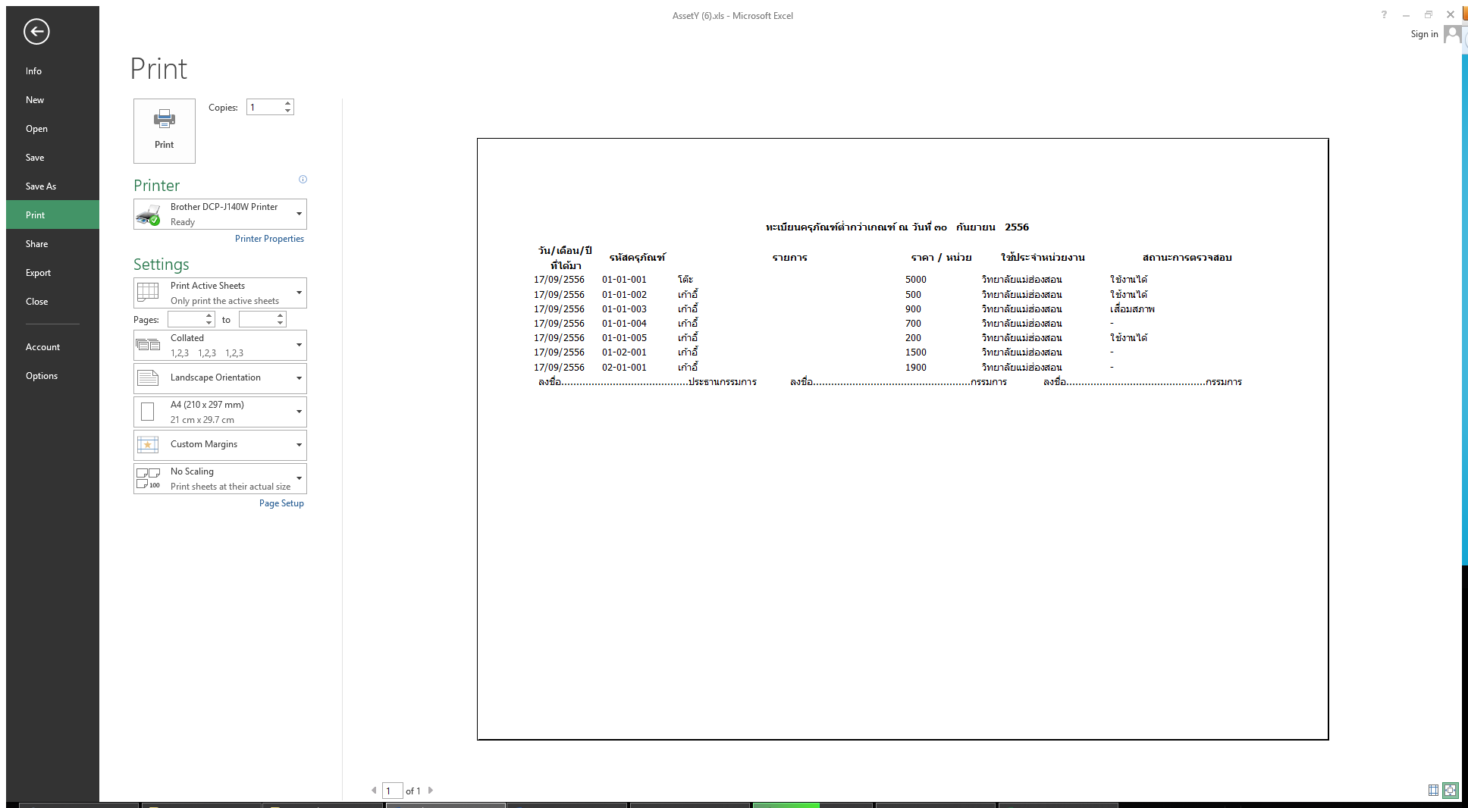

ภาพที่ 4.22 หน้าจอออกรายงาน

* 1. F6-REQ1 พิมพ์รายงานรูปแบบ QR Code

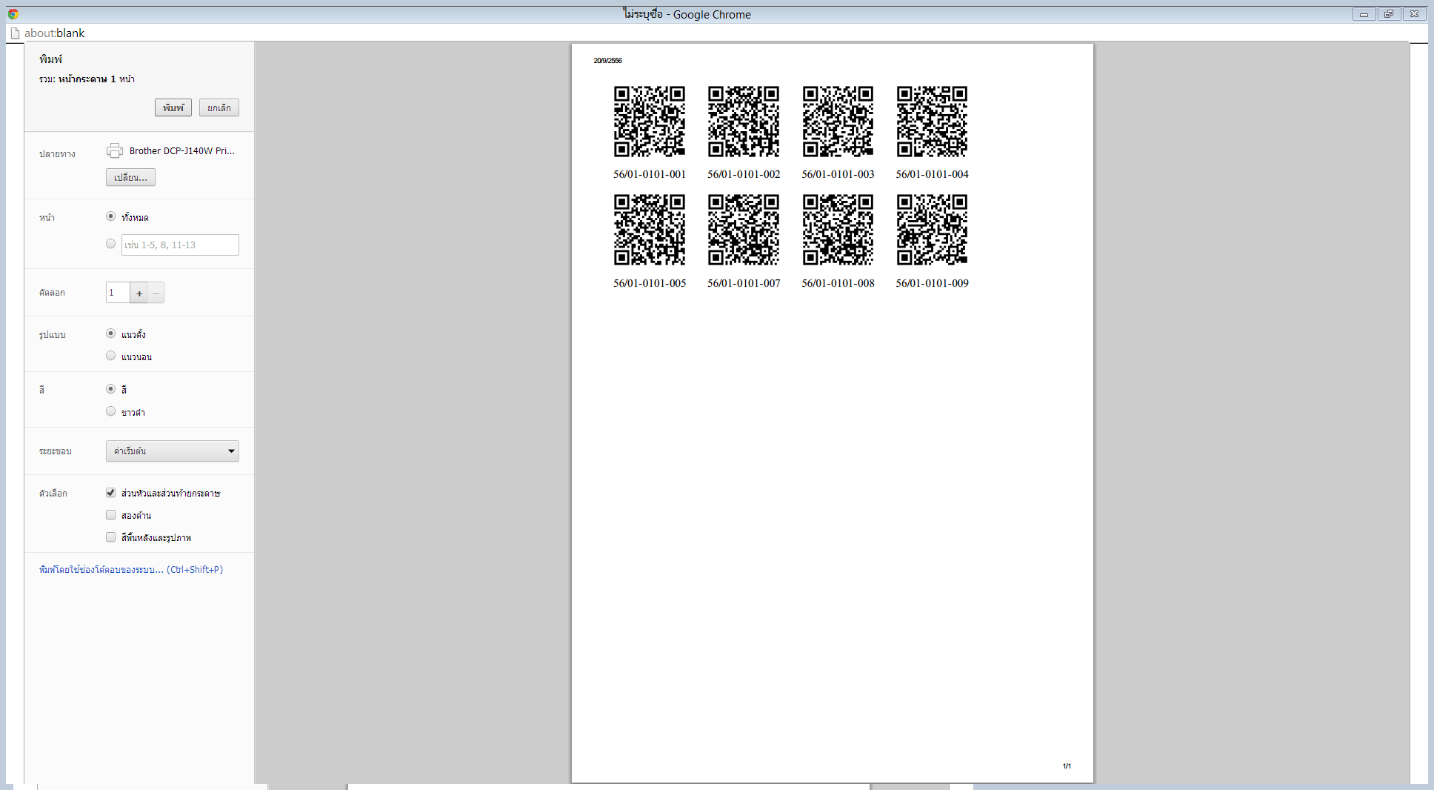

ภาพที่ 4.23 หน้าจอ แสดงรูปแบบพิมพ์รายงาน QR Code